مؤهلات جماعة إيمولاس

تتوفر جماعة إيمولاس على مجموعة من المؤهلات المهمة، من أبرزها:
مؤهلات طبيعية:

الخصائص الجغرافية والطبيعية للجماعة

الموقع الجغرافي
جغرافيا تقع الجماعة الترابية لإيمولاس في السفح الجنوبي للأطلس الكبير الأوسط. أما من الناحية الإدارية فتقع الجماعة وسط المملكة المغربية بجهة سوس ماسة وبالضبط بإقليم تاروادانت، بدائرة تارودانت. وتبلغ مساحة الجماعة حوالي 179كلم مربع، يحدها من الشمال إقليم شيشاوة والجماعة الترابية إميلمايس، ومن الشرق جماعتي سيدي عبد الله أوسعيد وإدا وكيلال، ومن الجنوب جماعة تملوكت، ومن الغرب جماعة تافراوتن.

الخصائص الطبوغرفية والطبيعية للجماعة
  - الوحدات التضاريسية
تتميز جماعة إيمولاس بتباين في الوحدات التضاريسية، مع غلبة الوحدة التضاريسية الجبلية متبوعة بالوحدة الهضبية، في حين لا تشكل الوحدة السهلية إلا نسبة ضئيلة من تراب الجماعة.
الشكل رقم 1: الموقع الجغرافي والإداري لجماعة إيمولاس داخل التراب الوطني.
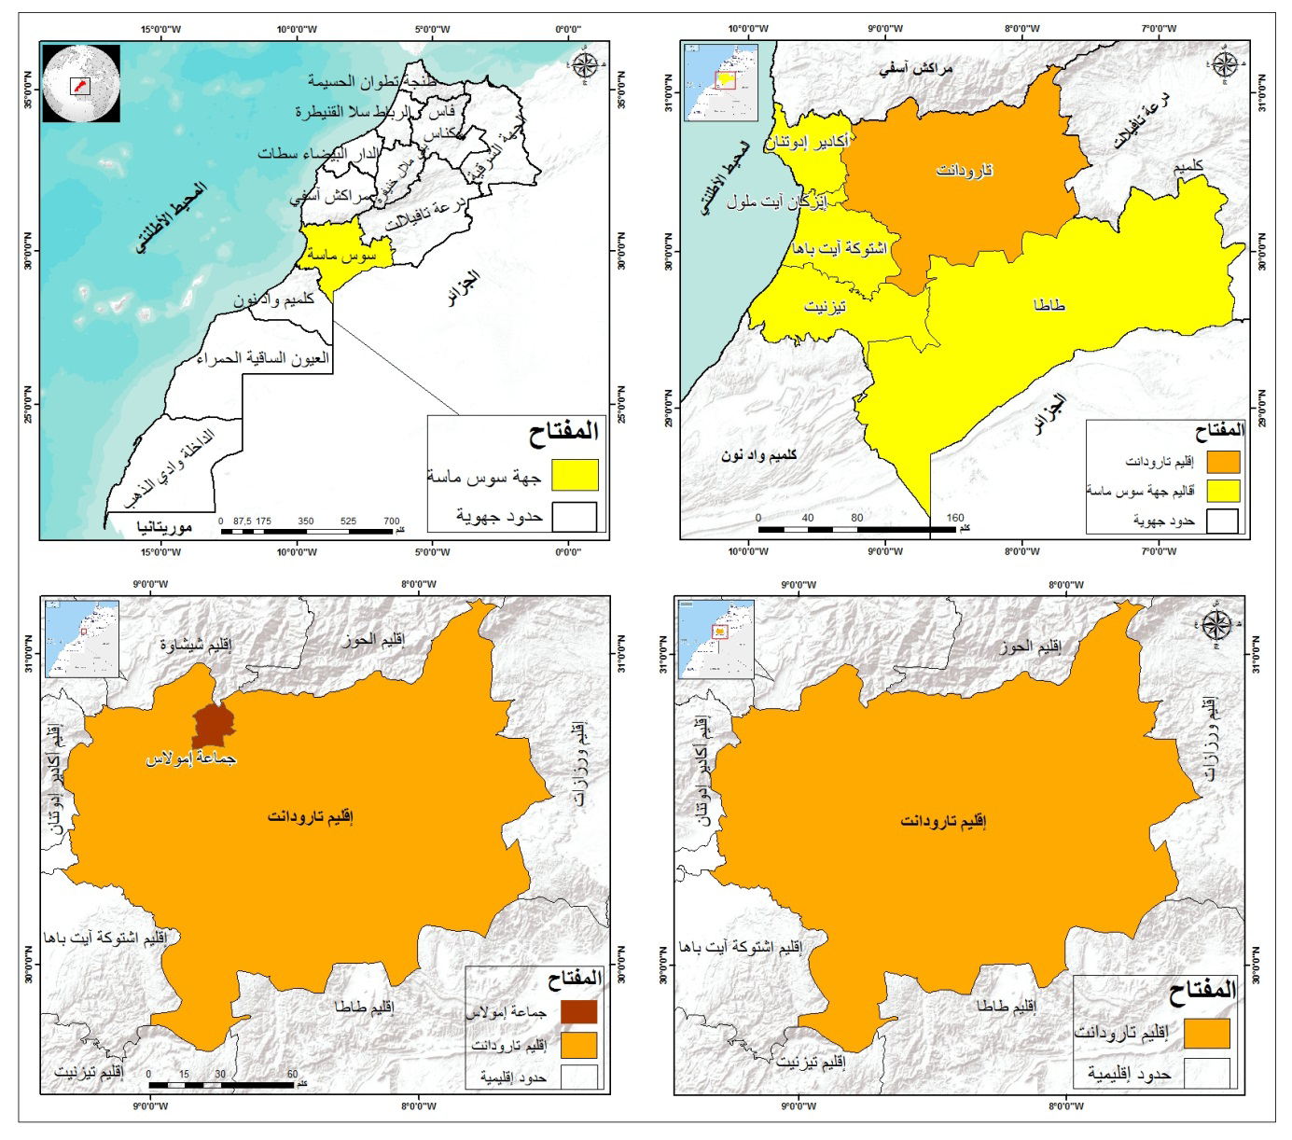
المصدر: إنجاز الحسن بنعليات ومصطفى ناجي، اعتمادا على خريطة التقسيم الإداري للمغرب 2015.
  - المنــــاخ
تتميز الجماعة الترابية لإيمولاس من حيث الخصائص المناخية بما يلي:
- نوع المناخ: جبلي جاف بارد في الشتاء، ومعتدل في الصيف.
- التساقطات المطرية تتراوح ما بين 10 و50 ملم في السنة، تبلغ أقصاها في فصل الشتاء.
- الحرارة: تسجل أدناها 3 درجات في الشتاء وأقصاها 40 درجة في الصيف.
- تشهد الجماعة تساقط الثلوج بنسب قليلة خصوصا في المناطق المرتفعة.
  - الموارد المائية المتوفرة
نظرا لموقعها الجغرافي المتميز، تتوفر الجماعة الترابية لإيمولاس على موارد مائية مهمة تتمثل في وفرة المياه الجوفية إضافة إلى المياه السطحية.
فعلى مستوى المياه الجوفية، تتوفر الجماعة على كميات مائية محترمة في عمق يتراوح بين 80و 100متر في المتوسط، إلا أن هذا العمق أصبح يزداد مؤخرا مع توالي سنوات الجفاف و قلة التساقطات.
أما بالنسبة للمياه السطحية، فتتشكل من التساقطات المطرية وذوبان الثلوج التي تتميز به الجماعة على مستوى الجبال، وعدد من العيون والأبار المتواجدة بالمنطقة.
  - الغطاء النباتي
تتميز جماعة إيمولاس بتواجد غطاء نباتي غني يتكون من ثروة غابوية مهمة ومنظومة إيكولوجية متنوعة تتشكل أساسا من:
- 1300 هكتار من غابة أيت إكاس؛
- مساحات شاسعة من شجر الأركان؛
- شجر الخروب؛
- شجر اللوز والجوز؛
- نباتات طبية وعطرية محلية؛
الشكلين التاليين يوضحان أبرز الخصائص الطبوغرافية والطبيعية المميزة لجماعة إيمولاس:

الشكل رقم 2: توزيع الشبكة المائية والفئات الإرتفاعية بجماعة إيمولاس
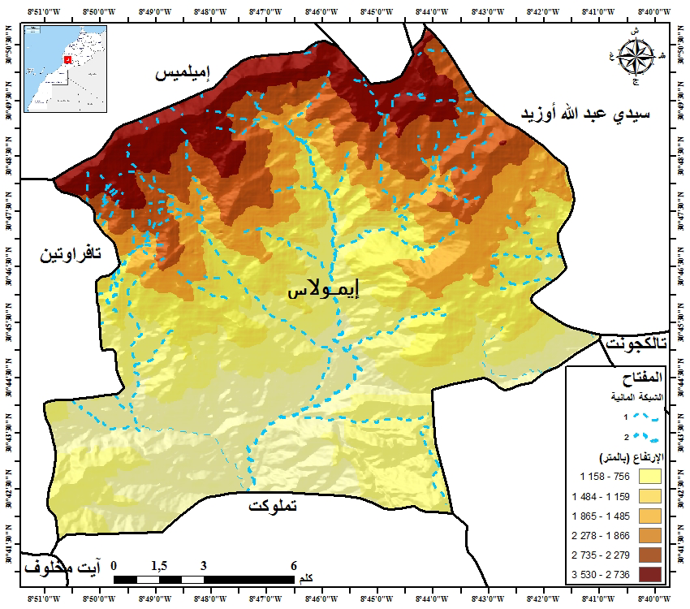

سيدي عبد الله أوسعيد
المصدر:إنجاز الحسن بنعليات ومصطفى ناجي، اعتمادا على نموذج الإرتفاعات الرقمية (30متر)

الشكل رقم 3: الخصائص الطبيعية وبعض أنماط استعمالات المجال داخل جماعة إيمولاس.
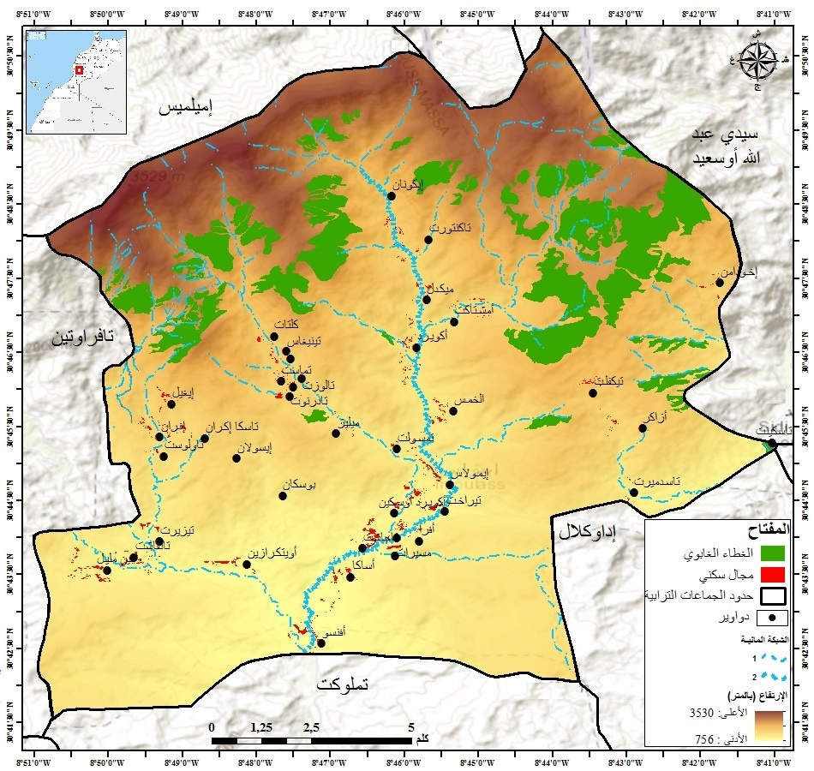
المصدر: إنجاز الحسن بنعليات ومصطفى ناجي، اعتمادا على معطيات المديرية الإقليمية للمياه والغابات
ونموذج الإرتفاعات الرقمية (30متر)

المعطيات الديموغرافية والاجتماعية للسكان

المعطيات الديموغرافية
  - السكـــــان
حسب معطيات الإحصاء العام للسكان والسكنى لسنة 1994 و2004 و2014و 2024، فعدد سكان الجماعة يعرفون تطورا سلبياً من 1994 إلى 2024، بحيث تراجع عدد السكان من 9718 نسمة سنة 1994 إلى 6889 نسمة سنة 2024، بنسبة تراجع سنوي بلغت 0.41ـ % ما بين 1994 و2004، و1.04- % ما بين 2004 و2014، لتبلغ نسبة التراجع السنوي للسكان بالجماعة خلال الفترة الممتدة بين إحصاء 1994 وإحصاء 2014 حوالي 0.73- %و بنفس النسبة تقريبا في احصاء 2024،الأمر الذي يدعو إلى التفكير في كيفية التعامل وتدبير هذا التراجع الديموغرافي على المدى المتوسط والبعيد، ويعزى هذا الانخفاض المستمر في عدد السكان إلى الهجرة أساسا، أي ما تفقده الجماعة من السكان المهاجرين من مختلف الدواوير بسبب البحث عن فرص الشغل والعمل، إضافة إلى بداية تراجع الخصوبة واستمرار وفيات الأطفال.
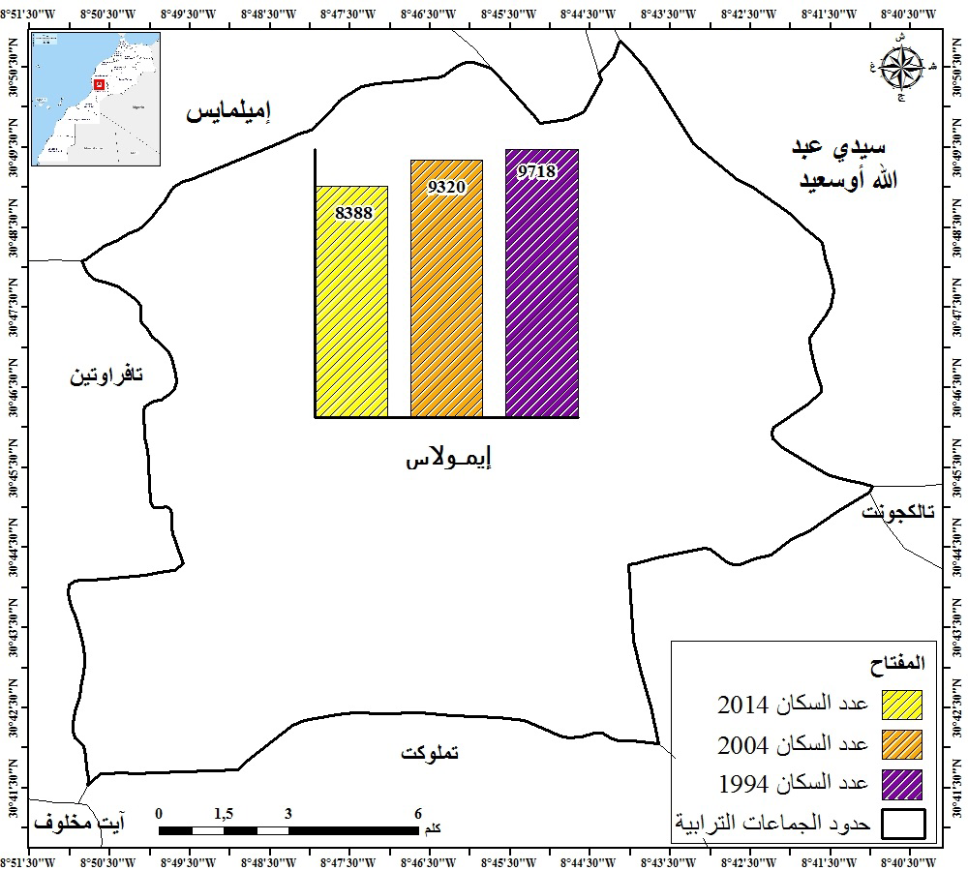
الشكل رقم 4: تطور عدد السكان حسب الإحصاء العام للسكان والسكنى بجماعة إيمولاس.
6889

المصدر:معطيات الإحصاء العام للسكان والسكنى 1994و2004 و2014و 2024.
الأمر نفسه ينطبق على الكثافة السكانية، بحيث يتضح أن هذه الأخيرة عرفت تراجعا مستمرا، حيث انتقلت مما يزيد من 54ن/كلم²سنة 1994 إلى 52ن/كلم² سنة 2004. لتصل إلى حدود 46 ن/كلم2 سنة 2014،و على هذا النحو سنة 2024، ويبقى لهذا التراجع الذي تعرفه الكثافة السكانية على مستوى الجماعة ارتباطاً وثيقاً بالهجرة أساسا.
عدد السكان 2024
الشكل رقم 5: توزيع الكثافة السكانية بجماعة إيمولاس.
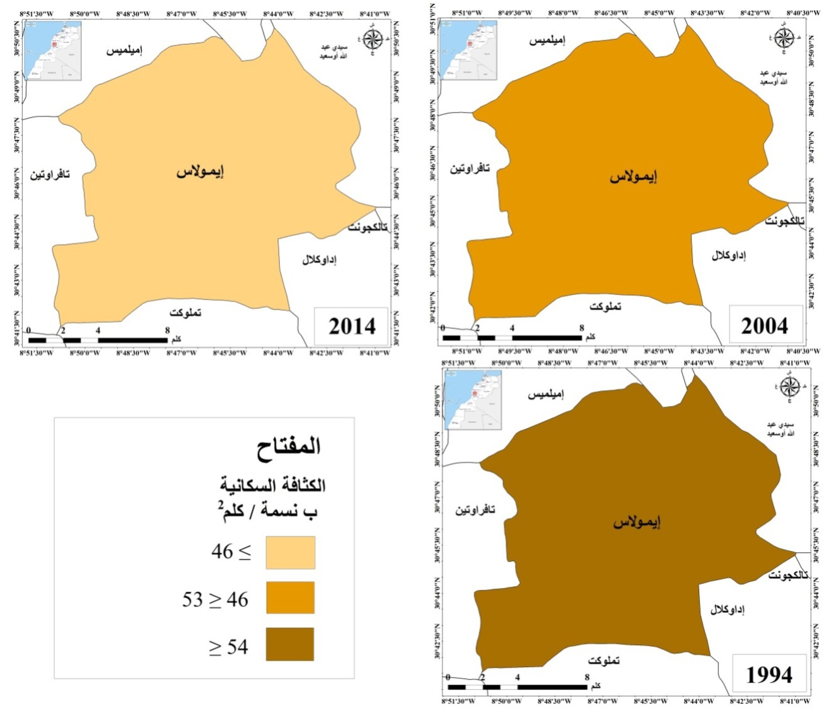
المصدر:معطيات الإحصاء العام للسكان والسكنى 1994و2004 و2014.

- توزيع سكان الجماعة حسب السن والجنس(أكبر المجموعات العمرية) لسنة 2024
من خلال الشكل أسفله، تتضح أهمية الفئات العمرية الشابة المتراوحــة أعــمارها ما بيــــن (15-59 سنة) والتي تمثل ما يزيد عن 53.8 %من مجموع سكان الجماعة سواء في صف الذكور أو الإناث متبوعة بفئة الاقل من 15 سنة والتي تبلغ نسبتها 26% ، أما فئة المسنين فتشكل نسبة 20.2% من مجموع سكان الجماعة، وهذه مؤشرات تدل على أننا بصدد مجتمع شاب وفتي، الأمر الذي يحتم على المســـؤولين والفاعلين وكل المتدخلين في المجال الترابي للجماعة بذل مجهودات كبيرة من أجل توفير كل المرافق والتجهيزات الأساسية التي تستجيب لمتطلبات وحاجيات هاتين الفئتين العريضتين من السكان، عن طريق توفير المدارس والمعاهد وخلق فرص الشغل، إضافة إلى بنية تحتية رياضية مهمة لاحتواء هذه الشريحة العريضة من الساكنة.

